Alessandro Janicki, Gabriel Paschoal, Matheus Araujo, Marcelo de Paoli

Departamento de Engenharia da Computação

Universidade Anhembi Morumbi (UAM)

Mecanismo automatizado de reciclagem com base em reconhecimento de imagens

*resumo* — devido ao aumento de descarte de lixo conforme o avanço da humanidade. Os descartes incorretos vem sendo um problema ambiental com causas de níveis catastróficos, muitos destes lixos levam décadas para se decompor do meio ambiente. problemas como aquecimento global e poluição do meio ambiente são problemas recorrentes e que com simples ações podemos começar a mudar e melhorar o ambiente em que vivemos, as pessoas precisam de um incentivo, um pequeno gesto, uma pequena semente plantada em nossa cultura que pode desencadear boas ações que preservariam nosso meio ambiente. este projeto visa incentivar o descarte correto de lixo e em troca o usuário receberá uma bonificação, este projeto por sua flexibilidade pode ser aplicado em variadas situações, como no cinema para descarte dos consumíveis ou em um condomínio para descarte de recicláveis.

*palavras-chave* — tecnologia. reciclagem. conscientização.

# introdução

Segundo uma pesquisa da realizada pela ONU, somente 3% do lixo eletrônico produzido pela América Latina, é descartado de forma correta, além disso, o descarte incorreto de lixo eletrônico aumentou em 49% de 2010 a 2019 em 13 países da região. [1]

O Brasil descartou mais de 2 milhões de toneladas e ocupa o quinto lugar no ranking de maiores produtores de lixo eletrônico. [1]

Pilhas e baterias são compostas por metais maléficos à saúde e ao meio ambiente, como o mercúrio, chumbo, cobre, zinco, cádmio, manganês, níquel e lítio.[2]   
 Somente no Brasil, mais de 1 bilhão de pilhas e cerca de 400 milhões de baterias de celular produzidas e comercializadas todos os anos, sendo que grande parte das pilhas e baterias descartadas são jogadas no lixo comum sem nenhum tratamento técnico específico.[2]  
 Este projeto foi pensado como uma forma de reeducação cultural, atualmente o descarte correto de certos tipos de lixo é considerado falho e por conta dessa falha agredimos o meio ambiente que pode por si causar danos irreversíveis.   
 Os nossos totens inteligentes utilizarão de recursos como, reconhecimento facial para login, e reconhecimento de imagens para identificar os resíduos sólidos, além disso será criado um sistema de bonificação para incentivar o descarte correto do lixo, a fim de se torne algo comum e tenhamos uma mudança cultural em nossa sociedade.

# PROBLEMA DE PESQUISA

A ideia deste projeto foi algo versátil para se enquadrar a diversas aplicações, mas o protótipo apresentado foi voltado para um problema muito recorrente e bem prejudicial ao meio ambiente. O protótipo foi pensando sobre os descartes incorretos em relações a pilhas e baterias eletrônicas, (referência a site), o descarte incorreto desses, denominados, e-lixo podem ser muito prejudicial a saúde e ao meio ambiente podendo contaminar o solo e torna-lo infértil devido ao matéria que é utilizado para a confecção dos mesmos, magnésio, zinco ou chumbo contaminando até os lençóis freáticos e se chegam a cadeia alimentar essa contaminação pode ser tóxica e prejudicial à saúde trazendo doenças como câncer.

Infelizmente no Brasil, pilhas e baterias são descartadas em lixões ao ar livre contaminando o solo, e quando são descartados em aterros sanitários acabam contaminando lençóis freáticos e cursos d’água, estendendo a contaminação para a fauna e a flora das regiões próximas.[3]

# OBJETIVOS

1. Objetivos Gerais

O problema do descarte incorreto de resíduos muitas vezes pode ser considerado um problema cultural, a falta de incentivo para realizar simples ações, como, separar os resíduos para o descarte correto e eficaz é notável. Temos por finalidade buscar uma forma de incentivar as pessoas a fazer o descarte de forma correta, assim reduzindo a poluição ambiental.

Este protótipo é focado em descarte de lixo eletrônico, um problema que abrange grande parte do mundo e quem vem aumentando em paralelo ao avanço da tecnologia. Pensando nisso estamos propondo é um sistema de coleta de lixo eletrônico inteligente visando facilitar o descarte de lixo e junto a isso um sistema de recompensa aspirando uma mudança de habito na sociedade atual.

1. Objetivos Específicos

Para que os objetivos propostos sejam alcançados algumas ações necessitarão ser feitas para maior efetividade da conclusão do projeto, sendo elas:

* Estudo e análise dos dados e estatísticas do problema em questão.
* Idealização de um processo que facilite o descarte dos materiais.
* Desenvolvimento de um sistema que seja eficaz e intuitivo.
* Incentivar a cultura de preservação do meio ambiente.

# PESQUISA TEÓRICA

Para o entendimento do desenvolvimento, tal como os resultados, é necessário compreender os seguintes itens:

## Banco de Dados

Um banco de dados é uma coleção organizada de dados, normalmente armazenadas eletronicamente em um sistema de computador. Um banco de dados é geralmente controlado por um sistema de gerenciamento de banco de dados. Juntos, os dados e o sistema de gerenciamento de banco de dados, juntamente com os aplicativos associados a eles, são chamados de sistema de banco de dados, geralmente abreviados para apenas banco de dados. [4]

Seguinte os as boas práticas de um desenvolvimento de software, foi feita a construção do diagrama Entidade-Relacionamento, nos modelos, lógico e conceitual, para que todos os requisitos da regra de negócio fossem atendidos. [5]

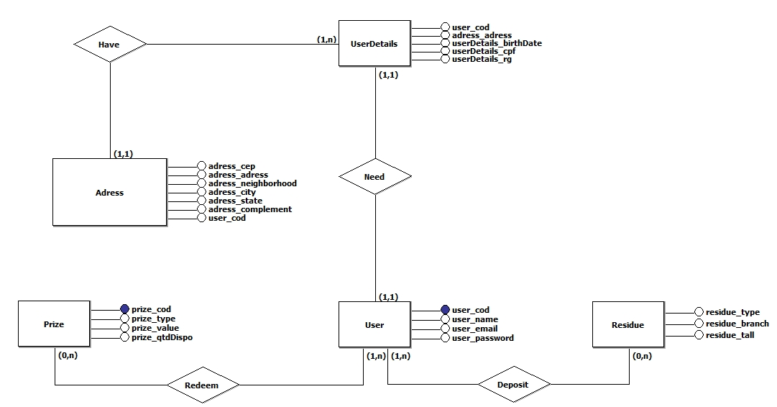

Figura 1 – Diagrama Entidade-Relacionamento Modelo -Conceitual.

**Fonte:** Elaboração Própria, 2022.

# 

Figura 2 – Diagrama Entidade-Relacionamento Modelo - Lógico.

**Fonte:** Elaboração Própria, 2022.

## Reconhecimento Facial

A linguagem utilizada para a realização do reconhecimento facial foi o Python, visto que essa linguagem é muito boa para se trabalhar com inteligência artificial pelo fato de ter uma sintaxe simples e uma ótima legibilidade, o que acaba facilitando na hora de desenvolver algoritmos complexos.

Aliado a tudo isso Conta com várias bibliotecas específicas para inteligência artificial.

Pacotes como OpenCV, NumPy, Scipy, scikit-learn e matplotlib são usados como bases dos projetos de IA.

A junção de todos esses fatores foi o que nos levou a optar por essa linguagem de programação [6]

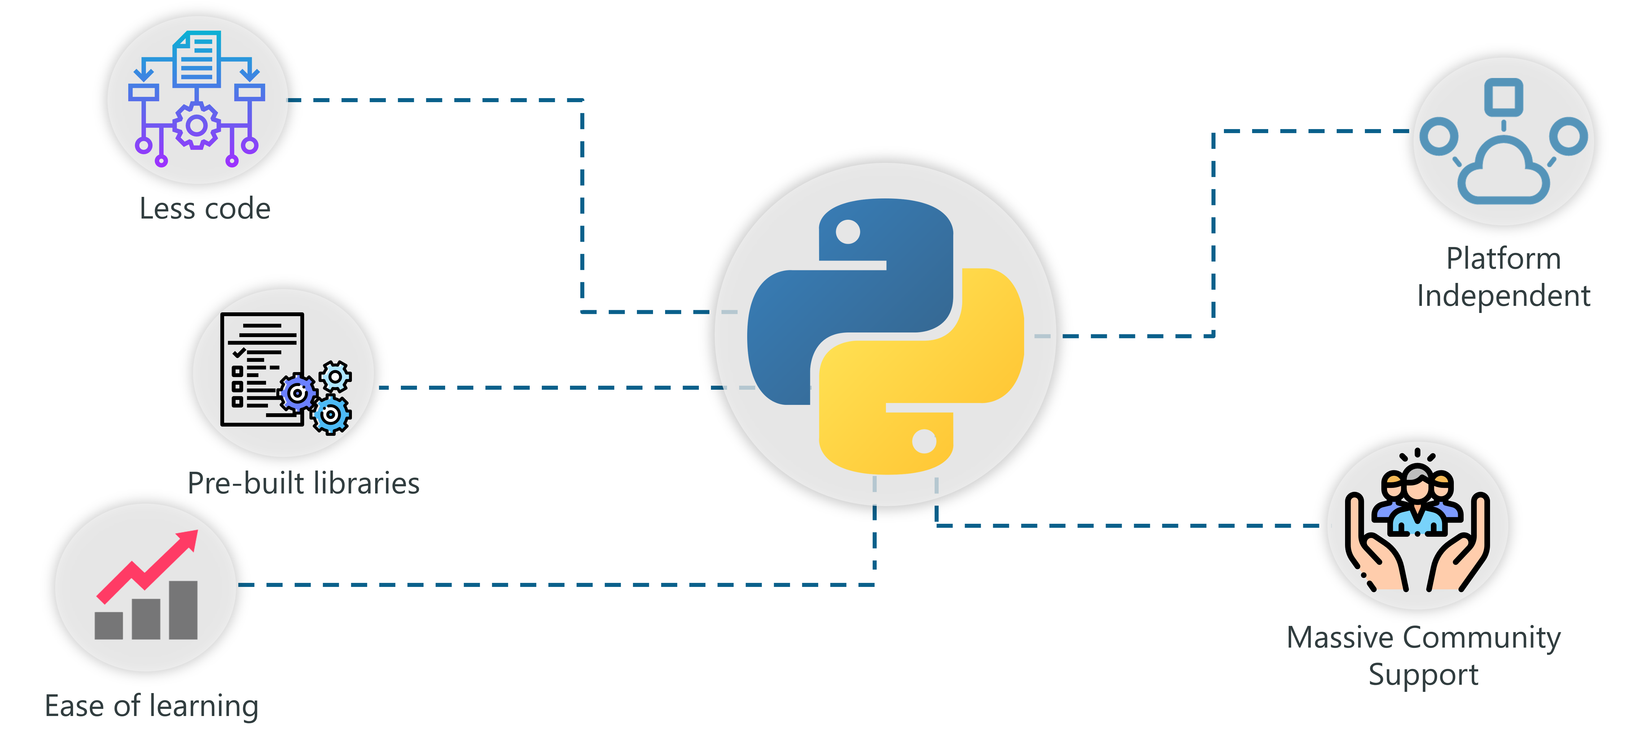

Figura 3 – Artificial Intelligence with Python

**Fonte**: Edureka!, 2022

## Reconhecimento de Imagens

Conforme citado no tópico anterior, o Python é uma linguagem muito propícia para este recurso, portanto o utilizaremos nessa etapa também.

## Desenvolvimento do software

Para o desenvolvimento do software, no que se refere ao Front End (Parte visual do sistema, e aquilo que podemos interagir) [8] serão utilizadas as linguagens HTML5,CSS3 e JavaScript.

A escolha HTML e CSS está diretamente relacionada ao fato de permitir grande customização de layout, por outro lado, o JavaScript foi escolhido por ser uma linguagem onde é possível atualizar conteúdos dinamicamente e responder a ações executadas na tela.[9]

## Construção do Hardware e Integração Hardware-Software

## Optamos pelo arduino como principal integração entre software e hardware, devido ao mesmo ser muito versátil, acessível, e eficiente para aplicações simples e intermediárias. [10]

## O arduino será programado em Python com uso de pyFirmata, é uma interface Python para o protocolo chamado Firmata, um protocolo usado para comunicação entre micro controladores e software em computadores. [11]

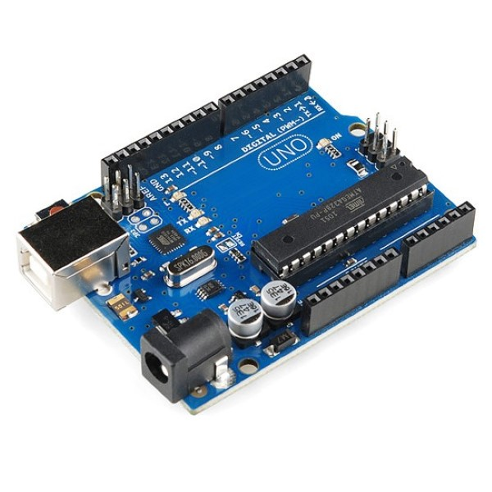

Figura 5 – Arduino Uno

**Fonte**: FILIPEFLOP, 2022

# METODOLOGIA

Este projeto teve influência de diferentes metodologias, no que se refere aos objetivos, percebemos características exploratórias e descritivas, pelo fato de apresentar uma proposta de resolução para um problema já conhecido. Revisão bibliográfica foi o principal procedimento para fazer a coleta dos dados utilizados, visto que a maior parte da obtenção de informações foi através de métodos bibliográficos publicados por diferentes autores, comparando opiniões divergentes.

Para o desenvolvimento do sistema como um todo será utilizado o framework Scrum para o gerenciamento do projeto.

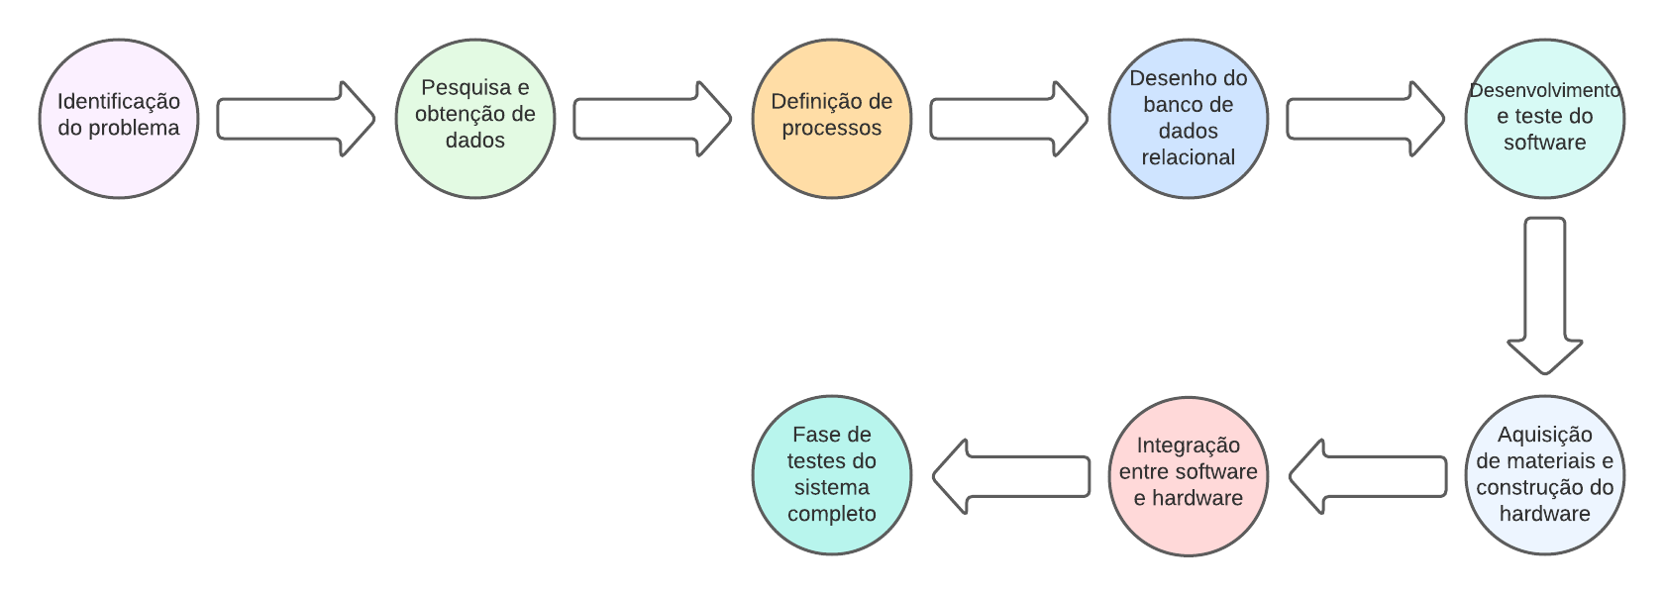

Figura 4 – Fluxograma dos processos.

**Fonte:** Elaboração Própria, 2022.

# conclusão Parcial

Durante a realização deste projeto fizemos diversas pesquisas visando utilizar as melhores informações ao nosso alcance, desde o que se refere a parte de obtenção de informações, até a seleção de tecnologias que serão utilizadas nesta aplicação.

# REFERÊNCIAS

## [1] Avelar, Rubens. **Descarte irregular de lixo eletrônico cresceu 49% na última década na América Latina. Jornal da USP**, Ribeirão Preto - São Paulo, 31 de março de 2022. Disponível em: https://jornal.usp.br/ATUALIDADES/DESCARTE-IRREGULAR-DE-LIXO-ELETRONICO-CRESCEU-49-NA-ULTIMA-DECADA-NA-AMERICA-LATINA/#:~:TEXT=AINDA%20DE%20ACORDO%20COM%20A,PRODUTOR%20MUNDIAL%20DE%20LIXO%20ELETR%C3%B4NICO. Acesso em: 09 de out. de 2022

# [2] **Coleta de Pilhas e baterias. FUNEP, Jaboticabal** – São Paulo, “S.D”. Disponível em: https://www.funep.org.br/maisatitude/atitude.php?id=3#:~:text=No%20Brasil%2C%20s%C3%A3o%20mais%20de,sem%20nenhum%20tratamento%20técnico%20específico.

# *Acesso em: 09 de out de 2022*

[3] Alves de Souza, Livia. Pilhas e baterias usadas: perigoso lixo tóxico. Uol, Mundo Educação. Disponível em: https://mundoeducacao.uol.com.br/quimica/pilhas-baterias-usadas-perigoso-lixo-toxico.htm#:~:text=Infelizmente%20no%20Brasil%2C%20pilhas%20e,a%20flora%20das%20regi%C3%B5es%20pr%C3%B3ximas.

*Acesso em: 03 de dez de 2022*

[4] **Oracle» Oracle Brasil » Banco de Dados**. Disponível em: https://www.oracle.com/br/database/what-is-database/,

*Acesso em: 25 de Out. 2022.*

[5] Modelo Conceitual de Dados: O que é um Modelo de Dados?. **BLRDATA,** 2016. Disponível em: https://www.blrdata.com.br/single-post/2016/03/19/modelagem-conceitual-de-dados-conhe%C3%A7a-os-principais-conceitos-e-pr%C3%A1ticas. *Acesso em: 01 dez. 2022.*

[6] COUTINHO, Thiago. Quais são as melhores linguagens para inteligência artificial?: Quais são as 5 melhores linguagens de programação para Inteligência Artificial ?. **Voitto,** 2021. Disponível em: https://www.voitto.com.br/blog/artigo/linguagens-para-inteligencia-artificial-ia. Acesso em: 02 dez. 2022.

[7] LATEEF, Zulaikha. A Comprehensive Guide To Artificial Intelligence With Python: Artificial Intelligence With Python. **Edureka!,** 2022. Disponível em: https://www.edureka.co/blog/artificial-intelligence-with-python/. Acesso em: 30 nov. 2022.

[8] SOUTO, Mario . Introdução: O que é Front End?. **Alura,** 2022. Disponível em: https://www.alura.com.br/artigos/o-que-e-front-end-e-back-end. Acesso em: 04 dez. 2022.

[9] SOUTO, Mario . O que é JavaScript?: Definição de alto nível. **MDN Web Docs,** 2022. Disponível em: https://developer.mozilla.org/pt-BR/docs/Learn/JavaScript/First_steps/What_is_JavaScript#:~:text=JavaScript%20%C3%A9%20uma%20linguagem%20de,2D%2F3D%20animados%2C%20etc.. Acesso em: 04 dez. 2022.

[10] THOMSEN, Adilson. O que é Arduino, para que serve e primeiros passos: O que é Arduino. **FILIPEFLOP,** 2014. Disponível em: https://www.filipeflop.com/blog/o-que-e-arduino/. Acesso em: 29 nov. 2022.

[11] FARIA, Wellington . Programando Arduino em Python: [PyFirmata]. **Medium,** 2019. Disponível em: https://medium.com/@wellingtoncfaria/programando-arduino-em-python-pyfirmata-acf77af2240#:~:text=Pyfirmata%20nada%20mais%20%C3%A9%20que,e%20software%20em%20seu%20computador.. Acesso em: 28 nov. 2022.

# APÊNDICE

GitHub:

Disponível em:

<https://github.com/G-Paschoal/tccEngCompUam>.

Acesso em: Dezembro de 2022.